Mobilnost učitelja u Estoniji

Estonija je europska država koja je svoju neovisnost od Sovjetskog Saveza ostvarila tek 1991. godine, a članica je EU-a od 2004. godine. U PISA istraživanju 2018. godine postigli su iznimne rezultate u matematičkoj, čitalačkoj i prirodoslovnoj pismenosti te se svrstali na 5. mjesto kao vodeća europska država, stoga nam je bilo iznimno zanimljivo otputovati u ovu državu 3 puta manju po broju stanovnika od Hrvatske (1,3 milijuna) i upoznati se na licu mjesta s načinom funkcioniranja estonskih škola.
Tri djelatnice naše škole, Tatjana Kristek -koordinatorica projekta, učiteljica RN Radojka Wilhelm i tajnica škole Sanja Omazić, sudjelovale su u 4. mobilnosti u sklopu Erasmus+ projekta “Mindfulness and wellbeing in European schools” od 28. studenoga do 2. prosinca 2022. godine u glavnom gradu Talllinu. 15 učitelja iz 6 europskih škola boravilo je 4 dana u snježnoj, baltičkoj metropoli. Djelatnici i učenici Lasnamäe Gümnaasium, pokazali su nam prednosti svoje škole koju pohađa trenutno 1400 učenika od 1.razreda osnovne škole do završnog razreda srednje škole. Ova škola je manjinska, ruska škola i uz redovne predmete na ruskom jeziku, djeca 4 sata tjedno uče estonski i 2 sata engleski jezik kao strane jezike. U školi učenici provode jako puno vremena, čak učenici viših razreda budu u školi od 8 do 18 sati. Zgrada škole je dograđena i preuređena prije 5 godina te u podrumskim prostorijama ima i bazen, a zgradu škole okružuju moderna sportska igrališta i velik park. Škola za potrebe svojih učenika ima moderno opremljene učionice, prostore za odmor te veliku kantinu u kojoj se serviraju kuhani obroci svaki dan. No raspored je zahtjevan i učenicima i učiteljima, koji su nam svjedočili da gotovo nikada ne odlaze s posla prije 16 sati.
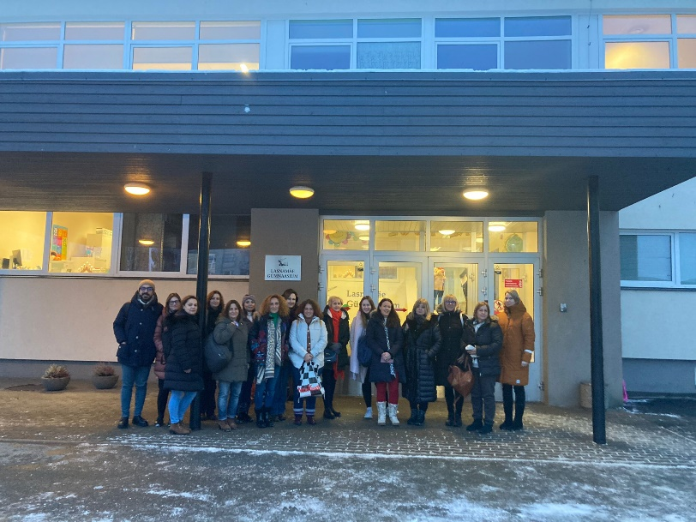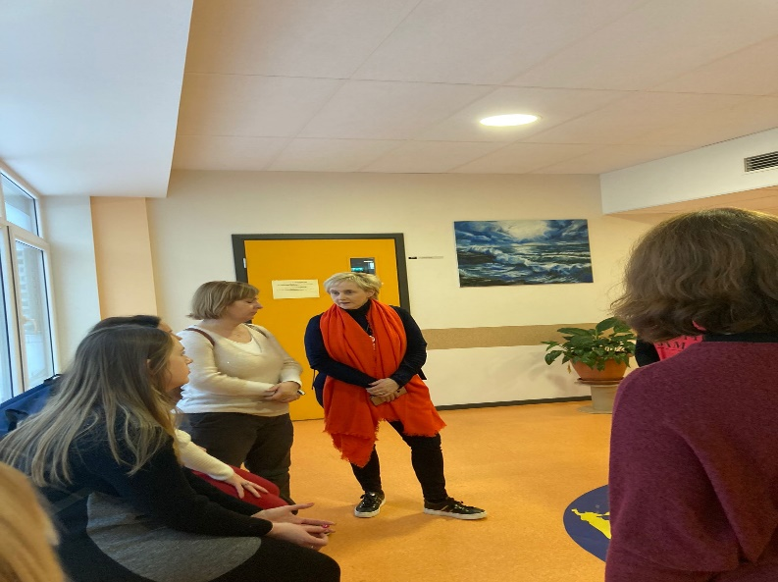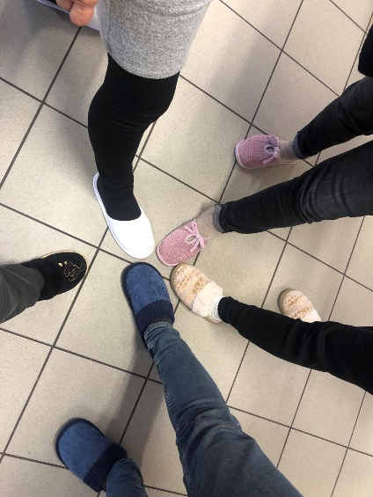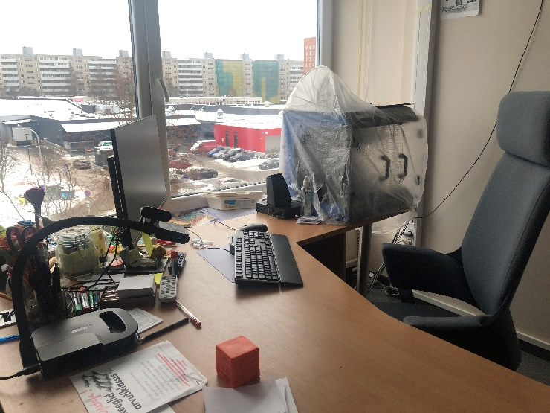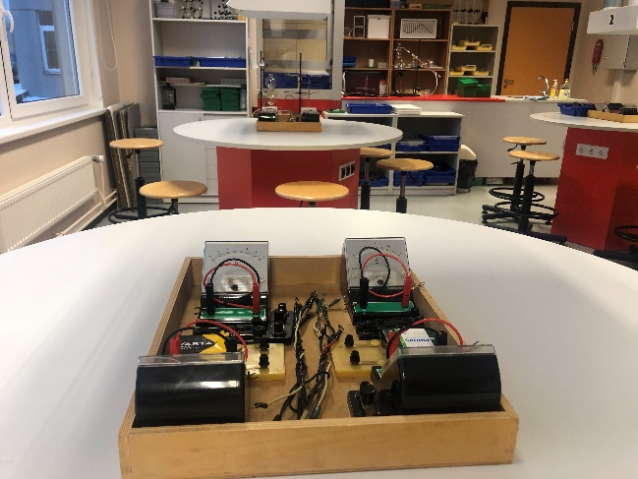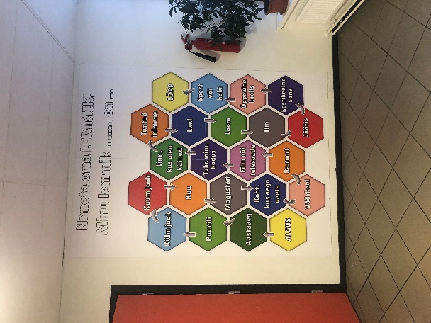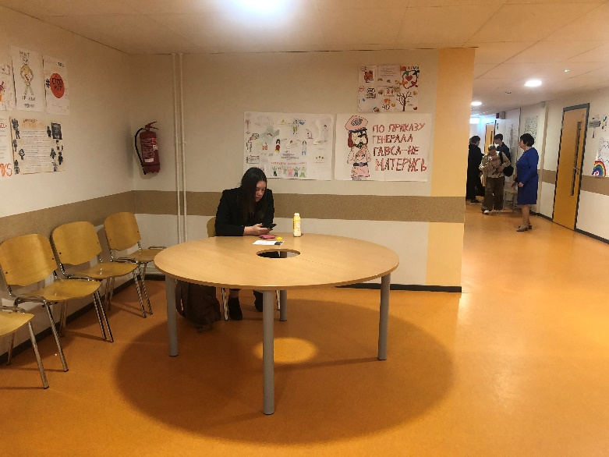
Prvog dana boravka u Školi imali smo priliku upoznati se prostorima i načinom funkcioniranja ovako velike škole kroz obilazak koji su vodili učenici.
Na svečanosti dobrodošlice vidjeli smo tradicionalne pjesme i plesove koje su domaćini prikazali. Estonci su iznimno poznati kao veliki ljubitelji zborskog pjevanja i iznimno štuju svoju tradiciju te se od 1934. godine svake 5. godine u Tallinu održava najveći Plesni festival na kojem je 2019. godine sudjelovalo čak 11 500 plesača. A učenici su nam pokazali dio svog plesnog programa koji pripremaju za sljedeći festival 2023. godine.

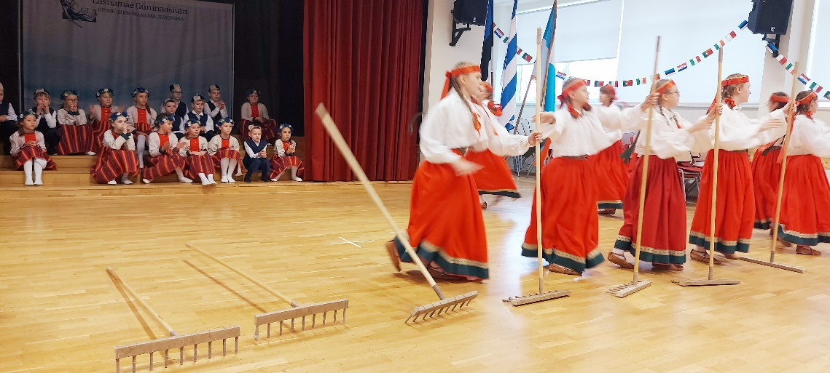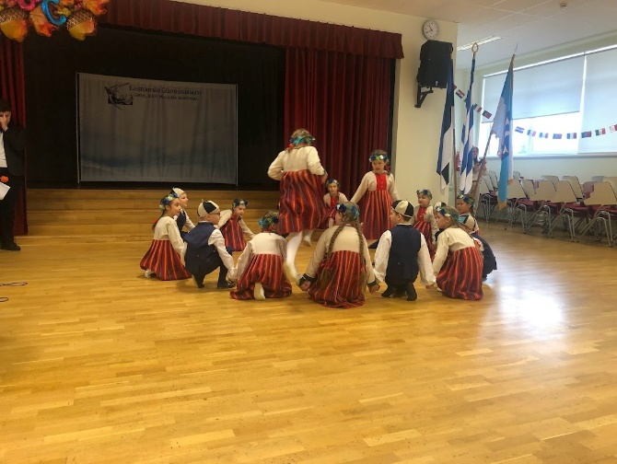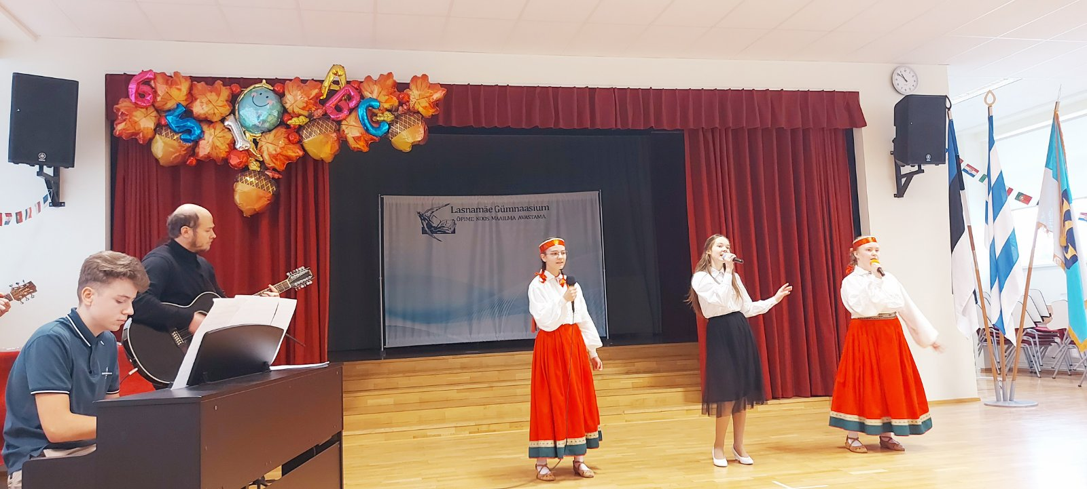

Zatim smo imali prisustvovali nastavi profesionalne orijentacije, koju jedan sat tjedno imaju učenici 9. razreda. Kroz predavanja i radionice upoznaju se na praktičan način s budućim tržištem rada. Učenici mogu postavljati pitanja, sudjelovati u različitim diskusijama, igrati različite socijalizacijske i psihološke igre te na taj način u suradnji sa stručnjakom iz područja socijalne podrške promišljati o izazovima buduće karijere.
Učiteljice i učenici razredne nastave prikazali su nam dio aktivnosti iz školskog kurikuluma vezano za razvoj mentalnog zdravlja i načina poboljšanja dobrobiti mlađih učenika u školi.
Isti dan gostujući učitelji su razmijenili primjere aktivnosti vezanih za dobrobit koje su provodili u svojim matičnim školama. Tako je škola domaćin prikazala primjer “Calm minute” i iskustva učenika s primjenom ove metode u nastavi, a učitelji su potom imali priliku sami sudjelovati u istoimenoj aktivnosti.
Naša škola je prikazala kratki film o svjesnom jedenju, koji prikazuje kako su učenici razumjeli važnost fokusiranja na sva osjetila tijekom konzumiranja hrane. Učitelji su potom isprobali igrice za jačanje koncentracije i vježbe brain gym-a.
Irski su učenici snimili film o načinima na koje brinu o svom mentalnom zdravlju, a također o zdravlju svojih prijatelja.
Portugalska škola je prikazala film u kojem učenici svjedoče o različitostima i poštivanju istih.
Talijanski učenici su obrađivali temu refleksije te su izrađivali portrete s poticajnim porukama, dok su malteški djeca, mlađeg uzrasta kroz pjesmu i ples obilježila sve značajnije datume u malteškim nacionalnom kalendaru. Veselje na dječjim licima svjedoči koliko je kretanje važno za mentalno zdravlje.

Drugi dan je uslijedio posjet Tartuu, gradu udaljenom 187 km od Tallina sa otprilike 100 000 stanovnika koji predstavlja kulturno i intelektualno središte Estonije s najstarijim sveučilištem Estonije iz 1632. godine. Učitelji su posjetili i zabavili se u Znanstvenom centru Ahaa! https://ahhaa.ee/en te iznimno zanimljiv Estonski nacionalni muzej https://www.erm.ee/en u kojem se može pratiti svakodnevni život Estonaca kroz različite povijesne epohe. Muzej je osnovan još 1909. godine, ali je preseljen u novu, modernu zgradu 2016. godine.
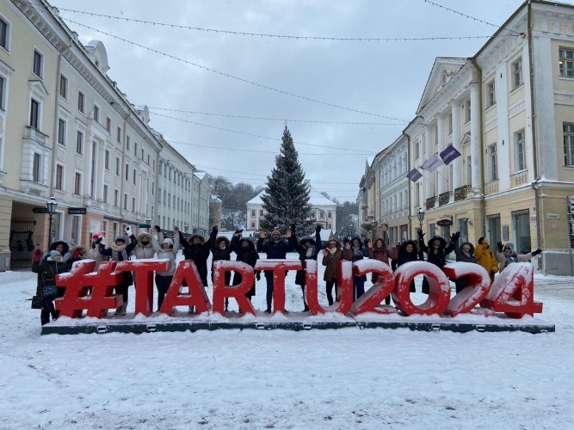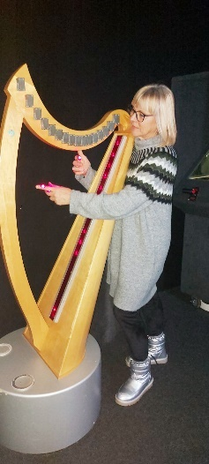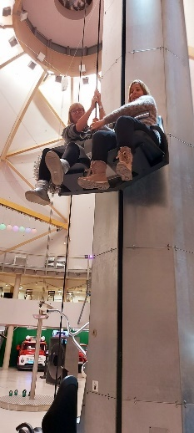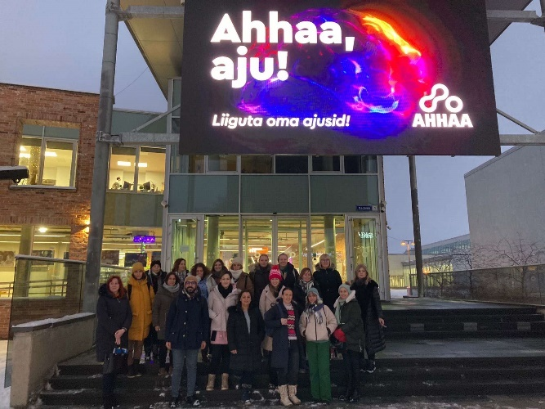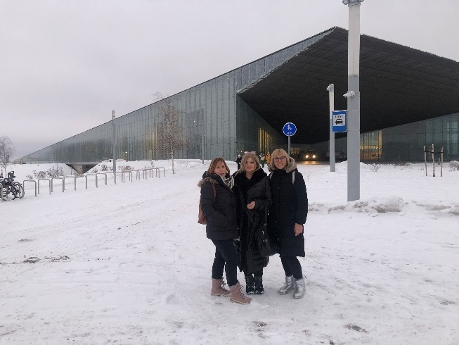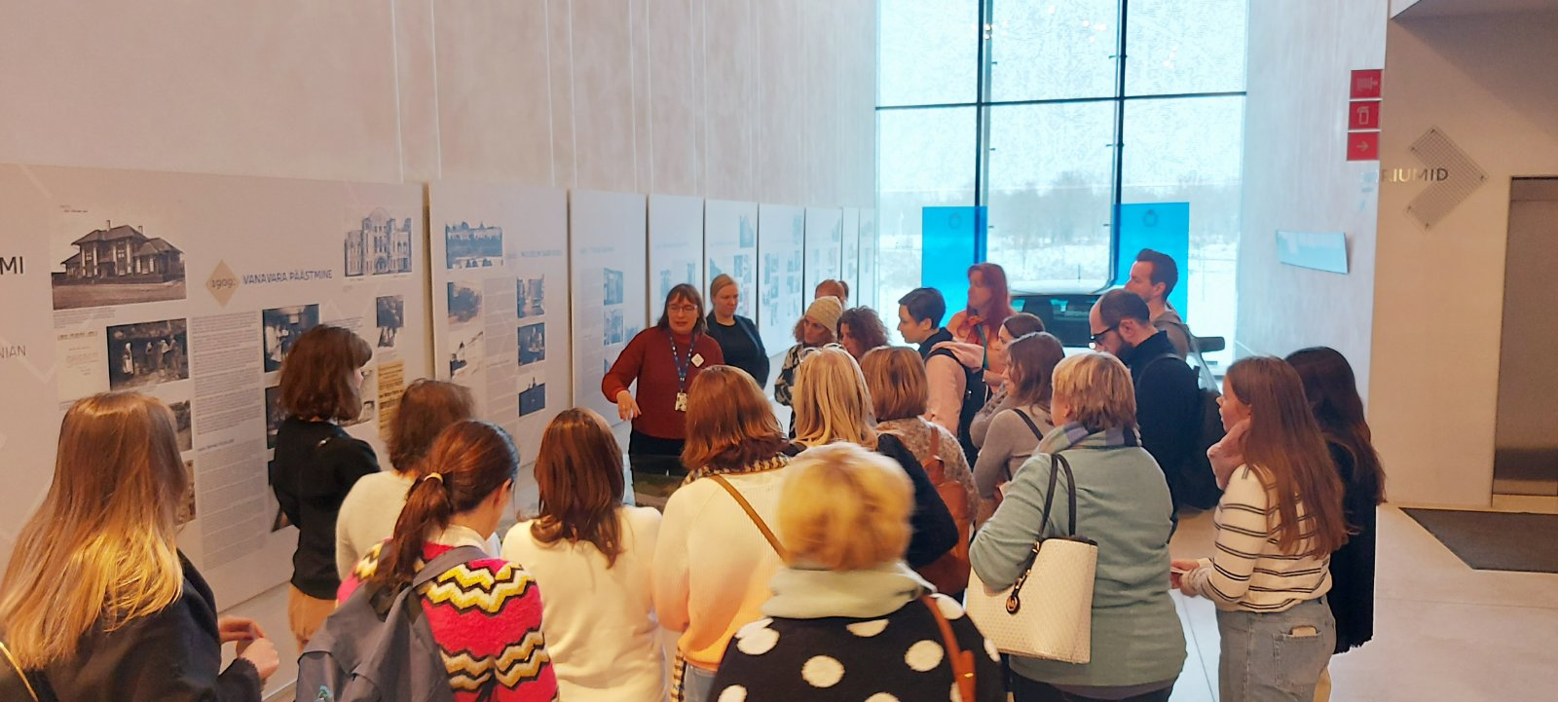

Treći dan smo se upoznali s praktičnom primjenom KiVa - anti-bullying programa koji je preuzet iz Finske. U program su uključeni svi učenici Škole od 1. do 8.razreda, a program se izvodi 20 sati tijekom nastavne godine. Cijeli KiVa program, od educiranja i podrške učiteljima te pripadajućih radnih materijala se plaća za svaku nastavnu godinu 2 Eura po učeniku.
U zajedničkoj radionici su sudjelovali učenici 7.razreda. U prvom dijelu sata učiteljica je s učenicima ponovila društvena načela i načine kako izbjeći zlostavljanje. Učenici su imali zadatak odabrati najaktivnijeg i najpasivnijeg učenika u razredu te izvoditi različite pokrete uz glazbu. Na kraju sata slijedila je anti-bullying igra, u kojoj su učenici trebali prepoznati osobe različitih osobina i njihova ponašanja te doći do spoznaje da treba mijenjati ponašanja i djelovati na određeni način.
Druga aktivnost se provodila s učenicima 1. razreda, a tema sata bila je važnost skupine i rada u skupini. Učiteljica je prvo pojasnila pojmove, podijelila je učenike u skupine (prema bojama, geomertrijskim likovima i didaktičkim karticama) te su u skupinama trebali složiti puzzle i otkriti što se krije na slici.
Učenici 5. razreda su obrađivali temu Cyber-bullyinga kroz različite diskusije i skupni rad i na kraju sata rješavanje Kahoot kviza.

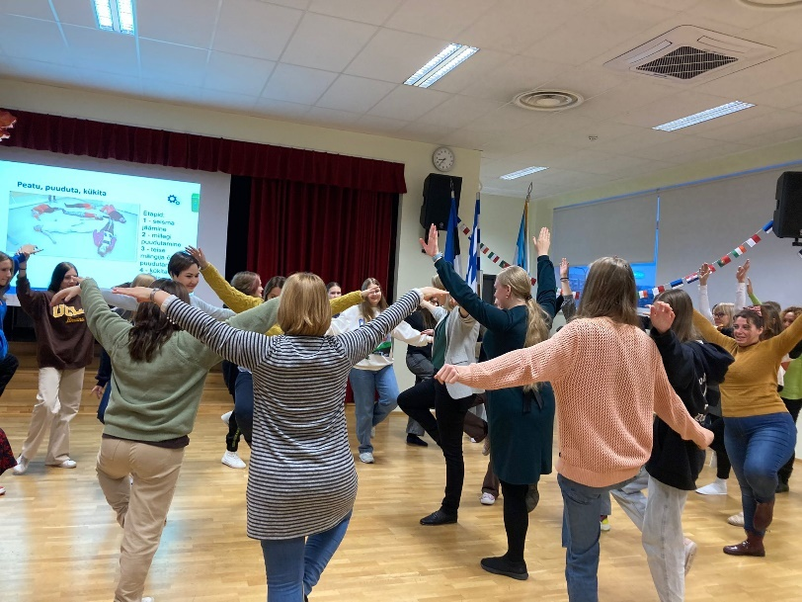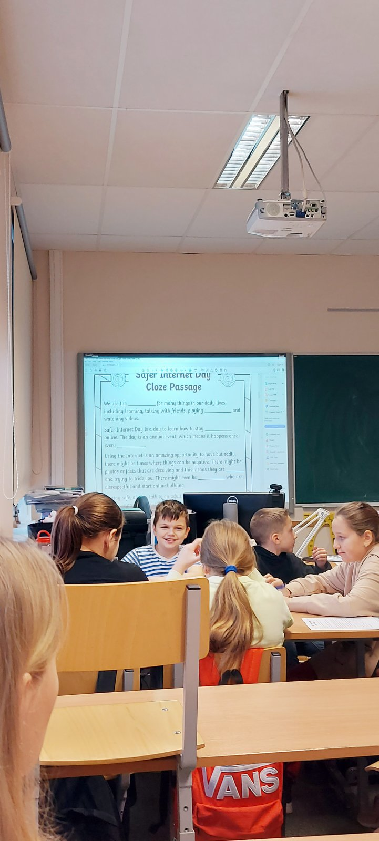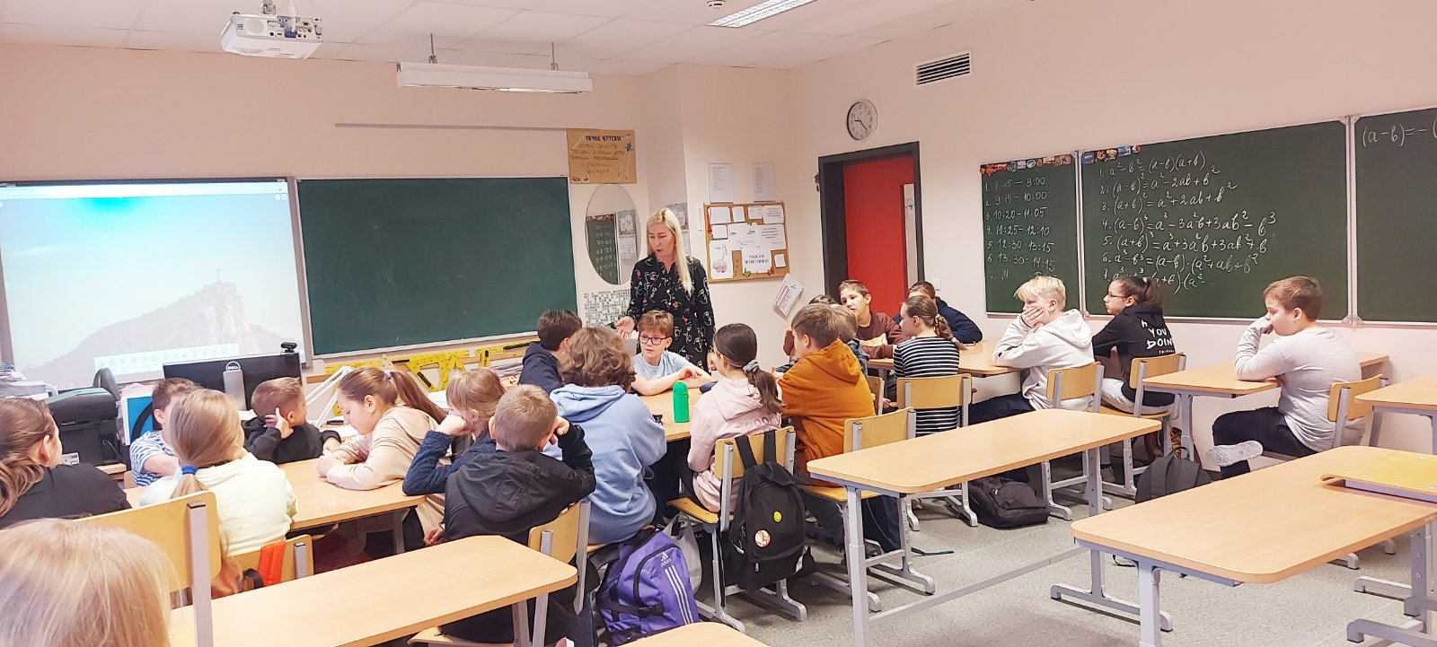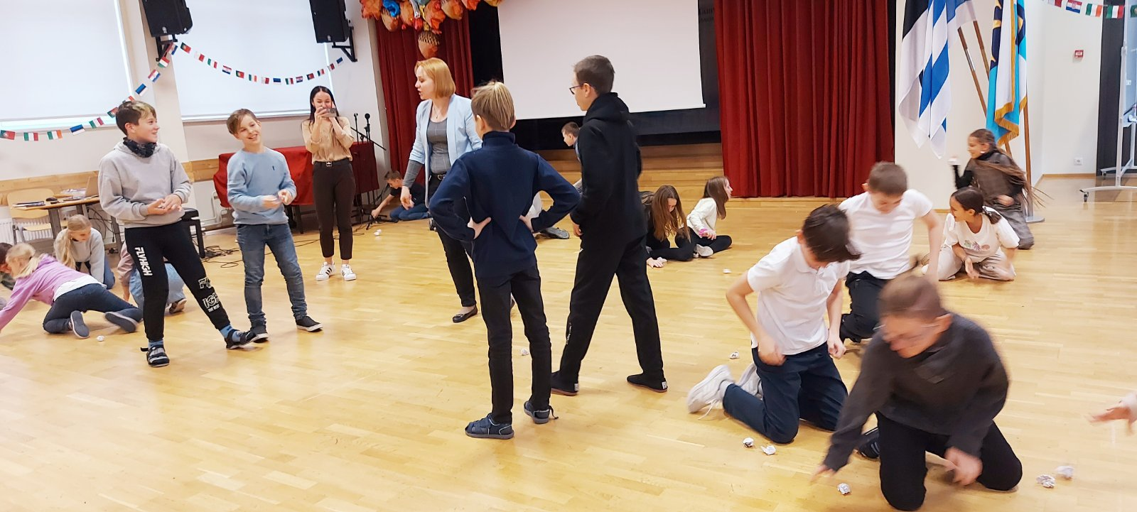
Pedagoginja škole Anna Reren prezentirala je svoju ulogu kao školskog stručnjaka za socijalnu podršku u školi, prevenciju ranog napuštanja škole i KiVa program.
Nakon toga učitelji su sudjelovali u radionici Kako se osloboditi stresa. Ova radionica je samo jedan primjer radionica koje učitelji u ovoj školi provode s ciljem smanjenja stresa i boljeg povezivanja među učiteljima kojih u ovoj školi ima više od stotinu. Modele drvenih borića trebalo je ukrasiti ponuđenim materijalima (vuna, kava i perlice). Učitelji su trebali upotrijebiti svoju kreativnost i izraditi svoje božićno drvce te su pritom uživali u druženju i stvaranju uz zvukove božićne glazbe i mirise svježe skuhane kave, koju Estonci piju u neograničenim količinama. 17 sati mraka, koji smo osobno iskusili tijekom našeg boravka u tom prelijepom baltičkom gradu, sigurno su jedan od razloga ove neobične ovisnosti o ovom napitku.
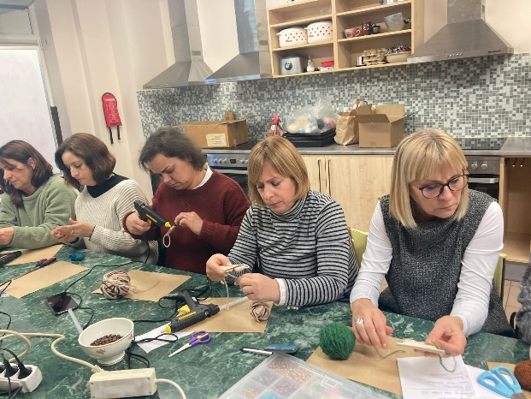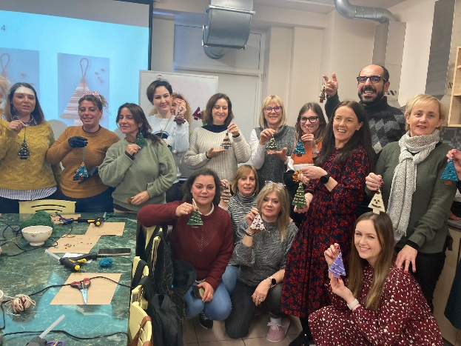
Potom je slijedio odlazak na Sveučilište u Tallinu, gdje smo aktivno razmjenjivali iskustva tijekom predavanja pod nazivom Early school dropuot in Estonia s predavačem Joosep Normom. Hrvatska je zemlja s najmanjim postotkom ranog napuštanja škole dok se Estonija bori s brojkom od 25%. Taj podatak je u nesrazmjeru s rezultatima PISA-e te su predstavnici škola podijelili svoja iskustva.
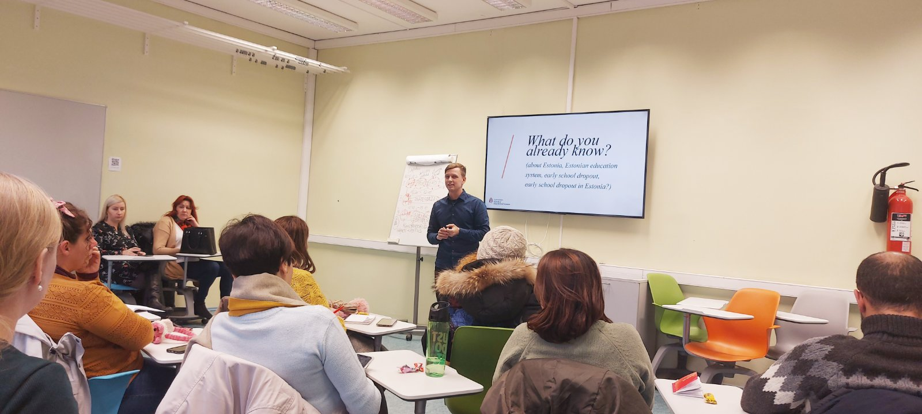

I naravno na kraju dana slijedila je svečana podjela certifikata i razmjena darova te su dogovoreni detalji za sljedeći susret u Portugalu.

